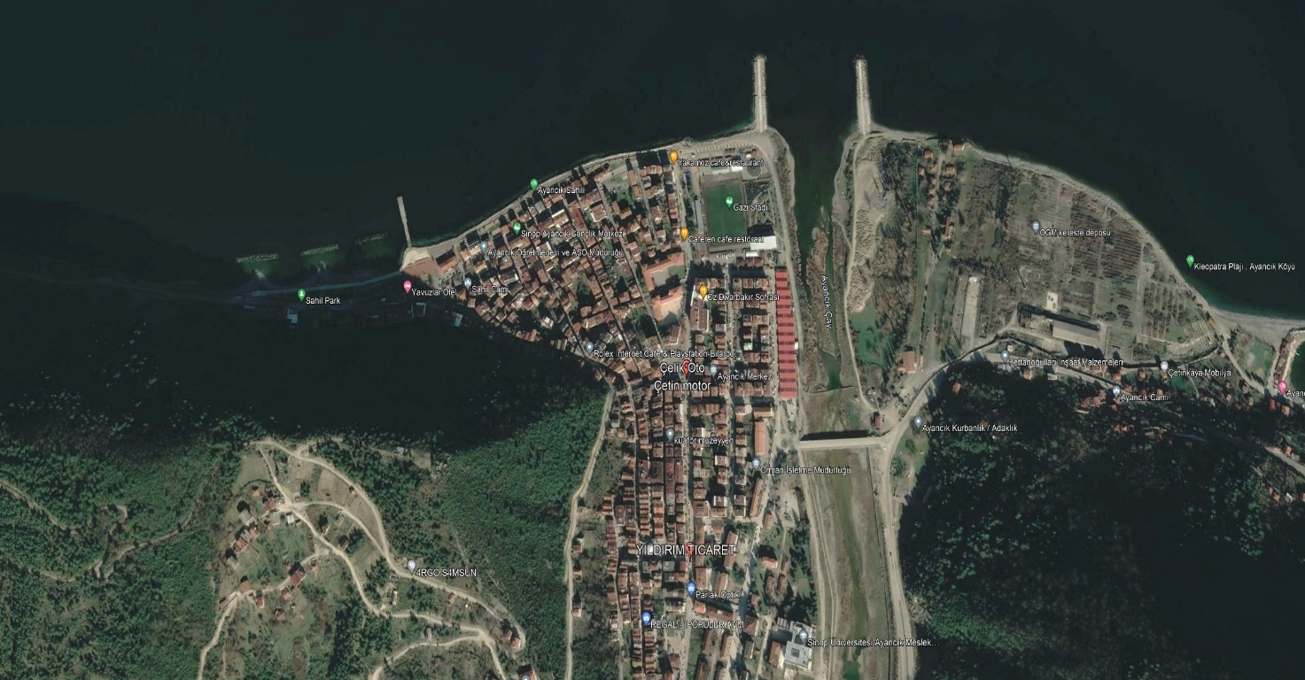
AYANCIK MOTOR İSKELESİ ONARIMI VE UZATILMASI

Proje Bedeli : 48.600.000,00 TL
Başlangıç/Bitiş : 2023-2006
Gerçekleşme : %0,00
Teknik özellikler : İlk 50 m’lik kısımda içi kat dolgu ile doldurulacak ve irtibat ano genişliği 30 m ye çıkarılarak iskelenin her iki tarafına -4 m’lik su içi betonlu rıhtım yapılacak ve devamında 50 m uzunluğunda 15 m genişliğinde kazıklı rıhtım inşa edilecektir.

